Sony annuncia Remote Device Manager per rafforzare l’offerta di display BRAVIA
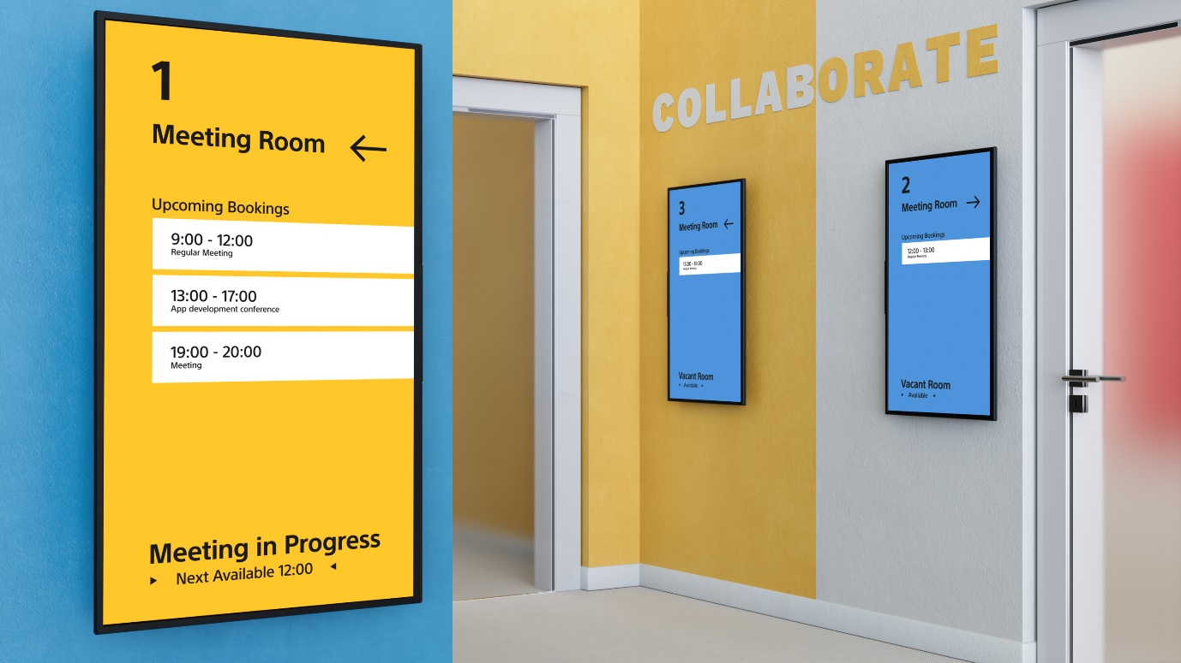
Il provisioning basato sul cloud offre nuove funzionalità per semplificare l'installazione di BRAVIA.
Weybridge, Regno Unito, 4 febbraio 2025 - Per migliorare ulteriormente la linea di display professionali BRAVIA, Sony ha annunciato il lancio del nuovo servizio di provisioning, controllo e monitoraggio basato su cloud, Remote Device Manager (RDM), che farà risparmiare tempo e denaro agli integratori e ai clienti finali durante l'installazione, il funzionamento e la risoluzione dei problemi.
Distribuito in loco tramite Zero-Touch Provisioning, RDM offrirà nuove funzionalità per il controllo e il monitoraggio dei display BRAVIA, tra cui la possibilità di aggiornare il software da remoto, monitorare lo stato di più display, rilevare stati anomali e catturare schermate.
"Per rendere la nostra soluzione per i clienti ancora più all'avanguardia, l'introduzione di RDM non solo consentirà agli utenti di distribuire e configurare centinaia di schermi in modo semplice e veloce, ma faciliterà anche il controllo e la risoluzione dei problemi", commenta Chris Mullins, Head of B2B BRAVIA, Sony Professional Displays and Solutions Europe.
"Questa soluzione consente di predefinire più profili di configurazione BRAVIA per i vari casi d'uso del display, come ad esempio un display per la segnaletica o una sala riunioni. Ogni profilo può includere le applicazioni CMS da distribuire, le impostazioni pro e le impostazioni generali del display, che possono essere distribuite con una rapida scansione del codice QR in loco, rivoluzionando l'allestimento dei display in negozi, luoghi di lavoro, università e altro ancora", continua Chris Mullins.
RDM sarà sottoposto a continui miglioramenti per fornire ulteriori funzionalità e vantaggi agli utenti. Sarà disponibile come licenza a pagamento per ogni dispositivo gestito. Tuttavia, per dare agli integratori e ai clienti finali l'opportunità di sperimentare questo servizio innovativo, siamo lieti di annunciare un periodo di prova gratuito disponibile fino al 30 settembre 2025. Soggetto a termini e condizioni.
L'RDM è compatibile e disponibile su tutti i modelli BRAVIA BZ-H, BZ-J e BZ-L.
Oltre all'introduzione dell'RDM, Sony annuncia continuamente nuove partnership con fornitori di software per offrire valore, compatibilità e libertà creativa ai suoi display professionali BRAVIA. Di recente ha accolto 22 nuovi membri e leader del settore nella sua alleanza AV e nella sua rete di partner tecnologici, tra cui Sales TV, Grassfish e PADS4.
Per saperne di più e provare una demo dal vivo di RDM, visitate lo stand Sony all'ISE dal 4 al 7 febbraio 2025, Padiglione 3, stand 3E300. Oppure visitate il nostro sito web pro.sony/ISE.
-FINE-
Informazioni su Sony Corporation
Sony Corporation è una società interamente controllata da Sony Group Corporation ed è responsabile del settore Entertainment, Technology & Services (ET&S). Con la missione di "creare il futuro dell'intrattenimento attraverso la potenza della tecnologia insieme ai creatori", ci proponiamo di continuare a offrire Kando* alle persone di tutto il mondo.
Per ulteriori informazioni, visitare: http://www.sony.net
*Kando è una parola giapponese che si traduce approssimativamente con il senso di stupore e l'emozione che si prova quando si sperimenta qualcosa di bello e sorprendente per la prima volta.
Informazioni su Sony Professional Displays and Solutions
Sony Professional Displays & Solutions fa parte di Sony Corporation ed esiste per aiutare i clienti a vivere davvero la loro visione, liberando l'incredibile potenza delle immagini. Grazie a una combinazione vincente di tecnologie innovative e competenze di lunga data, Sony collabora con rivenditori, aziende di ogni dimensione e istituti di formazione per offrire soluzioni di trasformazione ai clienti. Grazie a un'esperienza di oltre 40 anni e a una rete fidata di partner tecnologici, l'ampio portafoglio di conoscenze, prodotti e servizi di Sony offre un valore reale alle aziende, informando, educando e ispirando i clienti.

Contatti stampa:
Elena Giffoni | PR Sony Pro
Professional Solutions Europe, a Division of Sony Europe B.V.
elena.giffoni@sony.com
elena.giffoni@giffonipr.com
+39 3472626681

